报告编号：WT-YT-DEMO-2026-002

隧 道 专 项 检 测 报 告
—— 出口段批量验证 · 岩瞳 AI 智能检测 ——

工程名称：某某隧道
检测范围：右洞 K2+036~K2+102 出口段（1 车道 LCS2 层）

委托单位：重庆高速公路集团有限公司（待客户回标具体分公司）
检测单位：重庆岩瞳科技有限公司
检测方式：岩瞳 AI 智能检测系统（SAM3 + VLM + HITL）
配套报告：WT-YT-DEMO-2026-001（入口段 demo）
报告日期：2026-06-03

1 项目概况
某某隧道全长 2766 m（K0+002~K2+768），为双向分离式钻爆法山岭高速公路隧道。本报告聚焦右洞 1 车道 LCS2 层 K2+036~K2+102 段（距出口约 670-732 m），为入口段专项检测（WT-YT-DEMO-2026-001）的对照批量验证——同一岩瞳 AI 系统，切换桩号即可批量复用，无须重新训练或修改 prompt。
与入口段力学背景对照：
• 入口段 K0+128~K0+220（距洞口 128-220 m）：洞口偏压围岩水平推力 + 入口段温度循环，呈典型纵向贯通裂缝群
• 出口段 K2+036~K2+102（距出口 670-732 m）：卸荷应力释放 + 围岩长期蠕变 + 季节温差累积，呈网状/龟裂裂缝群 + 施工缝再开裂

这是同一岩瞳 AI 在两种不同力学背景下的自动适配——证明非模板复读机。

5 检测结果

5.1 土建结构技术状况
本次检测范围 6 帧中，6 处确认严重病害（含施工缝再开裂 + 网状裂缝群 + 剥落掉块），0 处剔除为伪病害，共识别 17 条独立裂缝。综合检查结果如下表：
表 5.1-1 某某隧道右洞 K2+036~K2+102 出口段衬砌土建结构技术状况检测结果
序号 | 衬砌段编号 | LCS 层位 | 病害类型 | 桩号 | 数量 | 长 (m) | 宽 (mm) | 严重度 | 照片编号 | 备注
1 | TL-1-LCS2-X001 | LCS2 边墙内壁下部 | 施工缝再开裂;渗漏水 | K2+036 | 1 条 | ≥2.6 | ≤4.5 | 严重 | LCS2_N1018 | 高信心
2 | TL-1-LCS2-X002 | LCS2 边墙内壁下部 | 施工缝再开裂;剥落掉块;裂缝 | K2+042 | 2 条 | ≥2.5 | ≤8.0 | 严重 | LCS2_N1021 | 高信心
3 | TL-1-LCS2-X003 | LCS2 边墙内壁下部 | 剥落掉块;裂缝;施工缝再开裂 | K2+048 | 4 条 | ≥2.6 | ≤3.0 | 严重 | LCS2_N1024 | 高信心
4 | TL-1-LCS2-X004 | LCS2 边墙内壁下部 | 裂缝（网状裂缝群）;施工缝再开裂 | K2+098 | 3 条 | ≥12.0 | ≤2.0 | 严重 | LCS2_N1049 | 高信心
5 | TL-1-LCS2-X005 | LCS2 边墙内壁下部 | 裂缝（网状裂缝群核心区） | K2+100 | 4 条 | ≥18.0 | ≤2.0 | 严重 | LCS2_N1050 | 高信心
6 | TL-1-LCS2-X006 | LCS2 边墙内壁下部 | 裂缝（网状裂缝群延伸尾区）;施工缝再开裂;剥落掉块（砂浆层） | K2+102 | 3 条 | ≥14.0 | ≤2.0 | 严重 | LCS2_N1051 | 高信心

典型病害照片（6 帧 LCS2 增强版）：
图 5.1-1 K2+036 / LCS2_N1018 — 施工缝再开裂;渗漏水（严重）
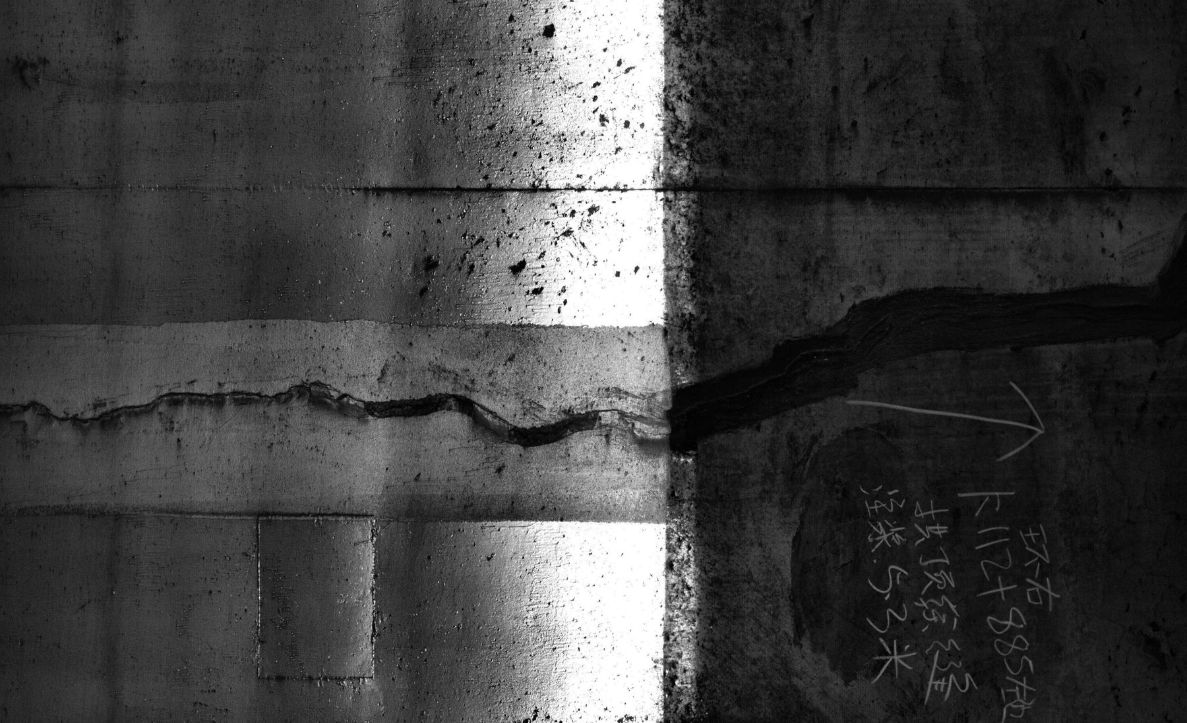
判读：图像中部偏下有一条贯穿全幅的横向施工缝再开裂裂缝（编号 1#），缝长不少于 2.3 m（横贯整幅 1 车道扫描宽度），缝宽 4-5 mm，两侧混凝土存在 1-2 mm 错台台阶；缝内呈不规则深黑色锯齿，并在右侧 1/3 区域向下延伸出半圆形深色水迹晕染区（约 0.4×0.4 m），晕染区边缘伴有窄条状白色钙化泛碱痕迹，表明渗漏水长期沿缝下渗。左下角及右下侧伴有局部喷涂修补色块，整体属新近渗水活动期。
伪病害复核：图像中部偏下贯穿一条横向施工缝再开裂裂缝，裂缝两侧混凝土错台清晰可见，缝隙内部呈不规则锯齿状深黑色，并非防火涂料流挂的齐整边缘；右侧 1/3 区域可见自缝向下延伸的暗色水迹晕染带（约 0.4×0.4 m 半圆形扩散），泛碱痕微显白色钙化条带，符合渗漏水沿施工缝下渗的典型形貌，可确认为施工缝再开裂伴渗漏水真病害。右下手写桩号字样按规则忽略。

图 5.1-2 K2+042 / LCS2_N1021 — 施工缝再开裂;剥落掉块;裂缝（严重）
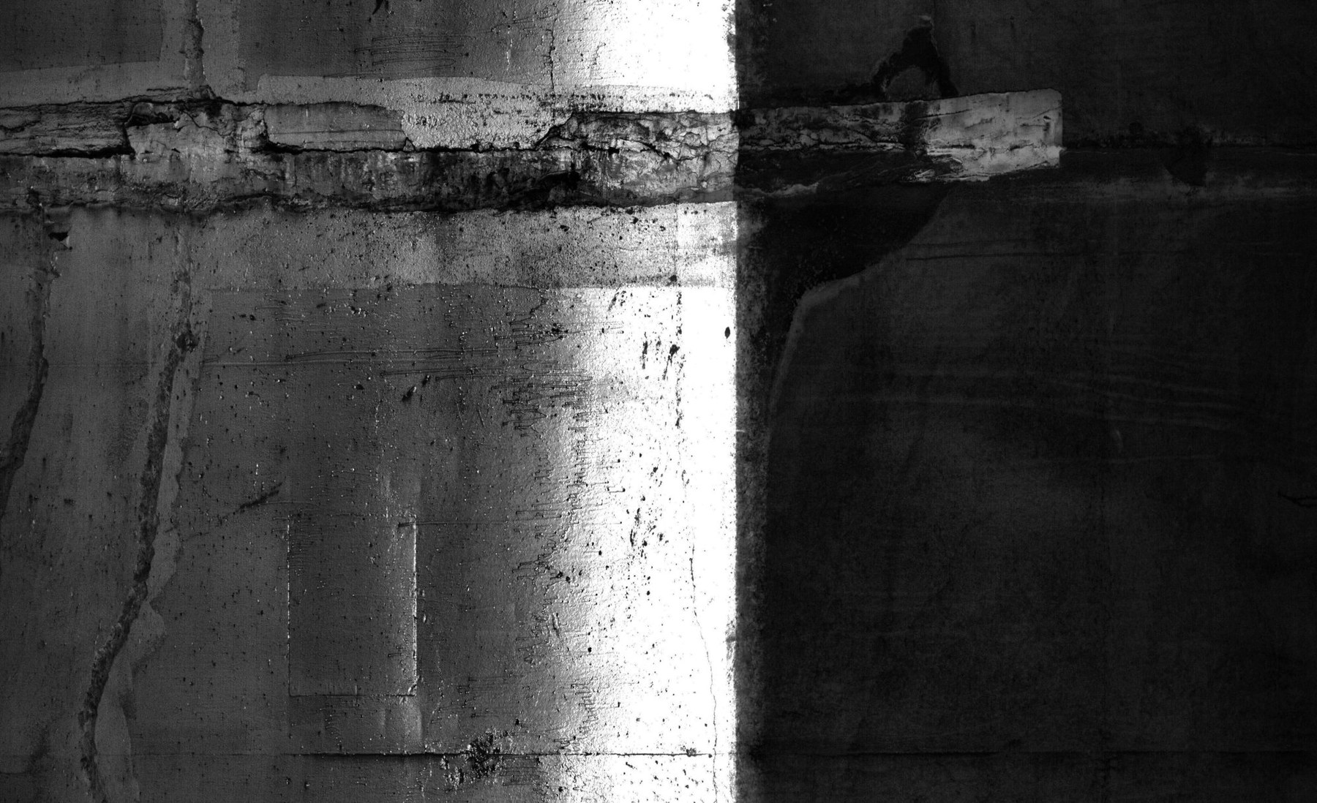
判读：图像上 1/6 高度位置一条横向施工缝（1#）再开裂并伴随大面积剥落，剥落带沿缝长向横贯 2.3 m 以上、宽 6-12 cm，凹陷 3-5 cm 深处骨料颗粒清晰外露，缝口可见错台与碎屑挂渣；剥落带右上侧已有旧砂浆修补条带（齐平、可见锚栓，属合格修补）；图像左侧 1/8 处另存在一条纵向裂缝（2#）自顶部施工缝向下延伸贯通至底边（≥1.2 m），与施工缝丁字相交，缝宽 0.5-0.8 mm；右下区域整体偏暗带潮湿光泽，疑似伴随渗水。
伪病害复核：图像上 1/6 位置贯穿一条横向施工缝，缝周混凝土表层呈大面积凹陷剥落带（宽 6-12 cm），凹陷内部可见粗糙骨料颗粒外露与不规则破碎面，并非表面浮浆色差或 CLAHE 高光反射的平整哑光形貌；剥落区有明显阴影深度，缝口边缘存在错台与碎屑挂渣，符合二衬施工缝处张开-剥落复合病害特征。右上侧可见旧砂浆修补条带，但修补段本身齐平、未翘起，需作合格修补痕排除；剥落区位于修补段以左未修补段，确认为新发剥

图 5.1-3 K2+048 / LCS2_N1024 — 剥落掉块;裂缝;施工缝再开裂（严重）
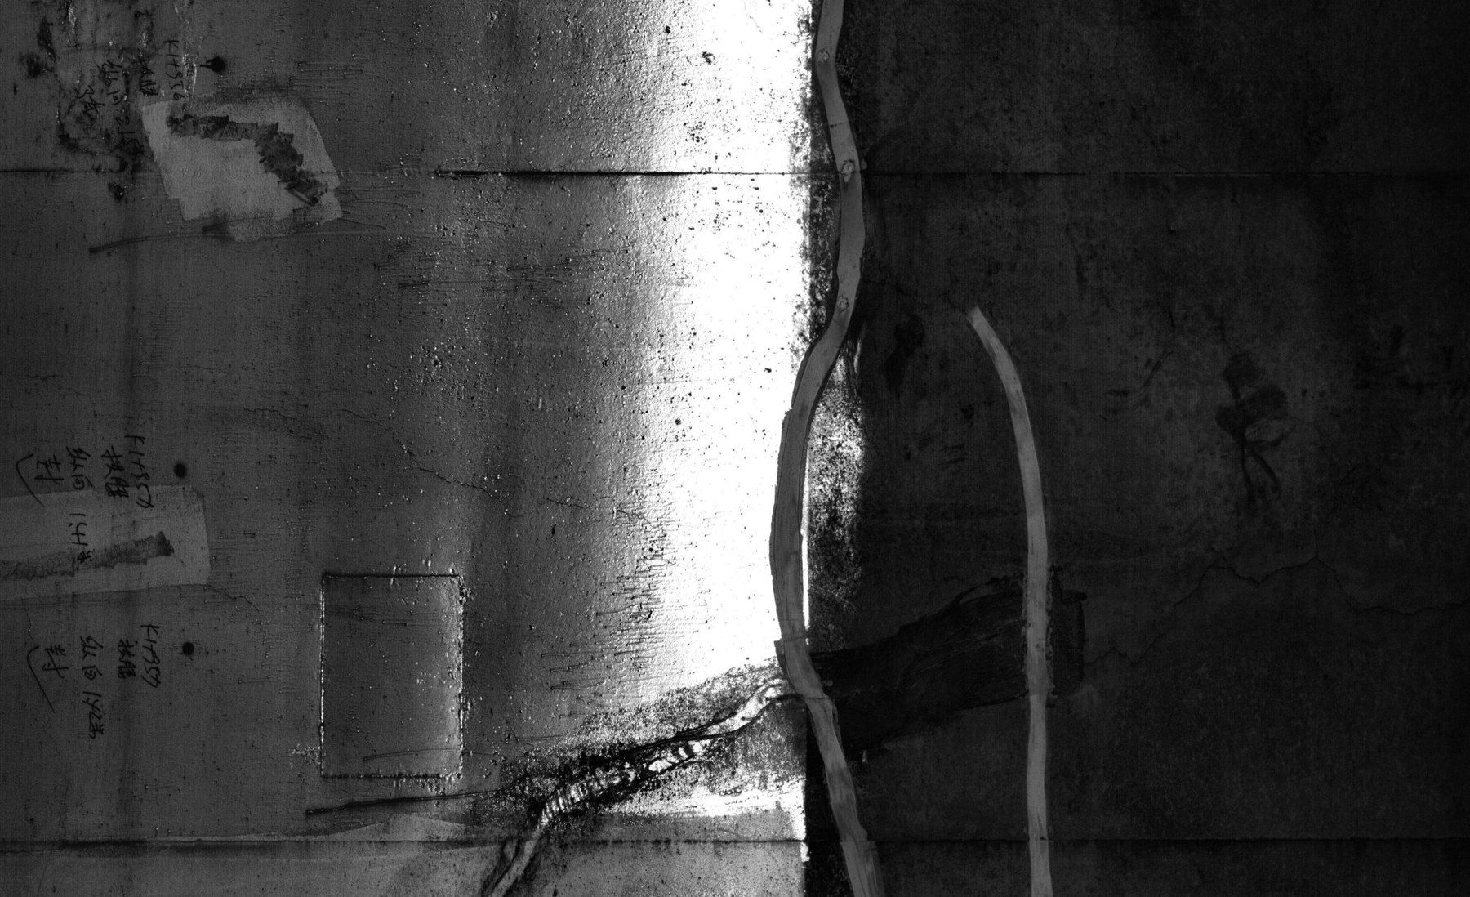
判读：图像右下约 0.6×0.5 m 范围出现大面积二衬本体剥落（深 4-6 cm，骨料外露），剥落区边缘伴生四条独立裂缝：1# 斜向裂缝沿剥落区下缘自左下向右上延伸（≥1.4 m，缝宽约 3 mm）；2# 纵向裂缝沿剥落区右缘贯通顶底（≥2.3 m，缝宽 2 mm）；3# 与 2# 平行的次生纵向裂缝（≥1.5 m，缝宽 1.2 mm）；4# 横向裂缝沿原施工缝走向横贯顶部 1/4 高度（≥2.3 m，缝宽 1.5 mm）。左侧及左上有既有合格修补痕（齐平），中部存在线扫描高光带。整体属严重的剥落+多向裂缝复合损伤。
伪病害复核：图像右下区域存在一处大面积深色不规则阴影区（约 0.6×0.5 m），边缘呈不规则锯齿、内部可见深度阴影渐变，符合二衬本体剥落的凹陷形貌；区内可见浅色骨料颗粒外露与新鲜断裂面，与防火涂料流挂的齐整边缘、表面浮浆色差的平整哑光特征均不符。多条裂缝沿剥落区边缘呈放射状延伸，缝隙清晰、走向连贯，非高光反射造成。左侧手写桩号字样与白色小方框喷涂检测标记按规则忽略；左上小块及左中浅色斜方块为既有合格修补痕（

图 5.1-4 K2+098 / LCS2_N1049 — 裂缝（网状裂缝群）;施工缝再开裂（严重）
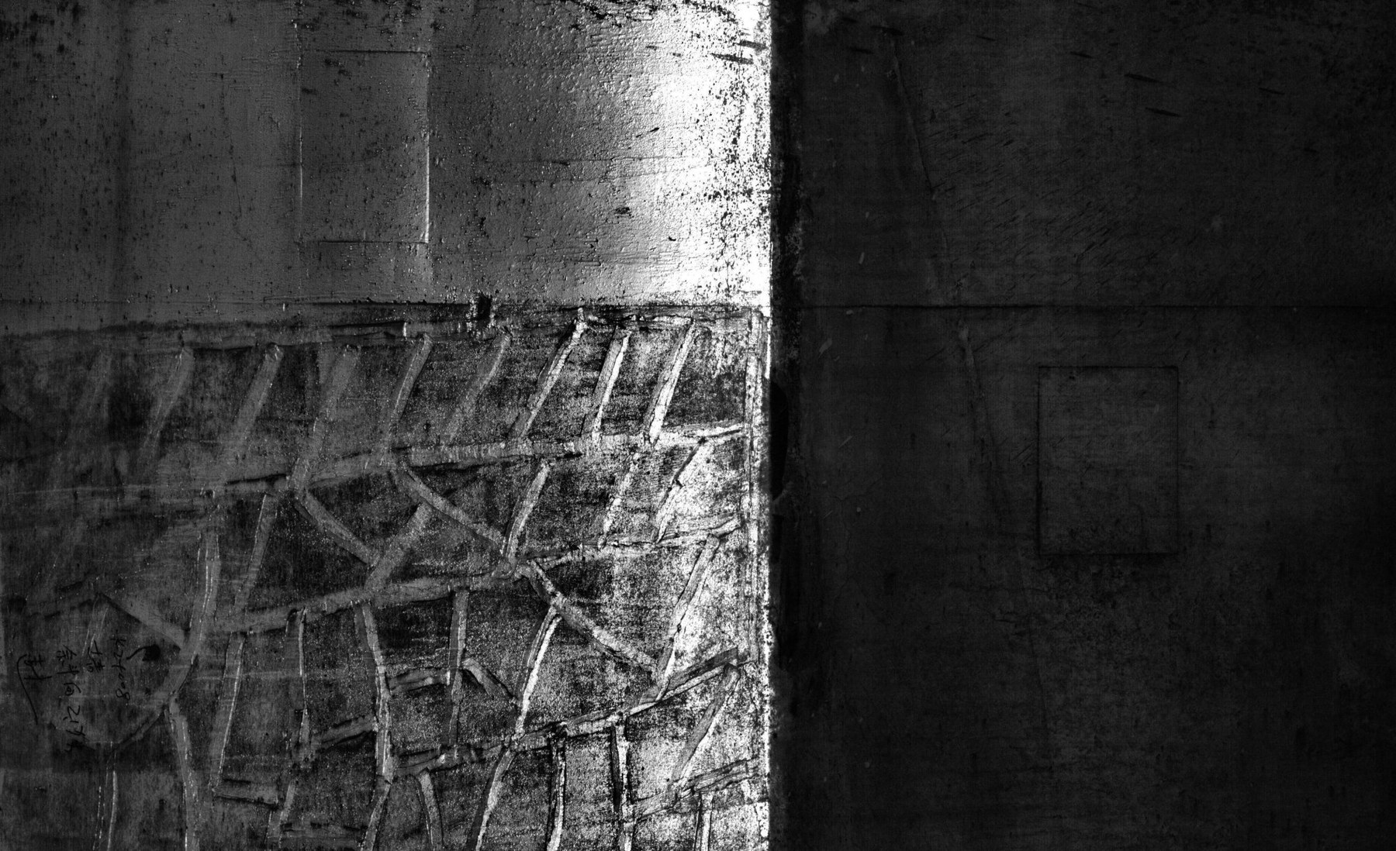
判读：图像约 1/3 高度位置存在一条横向施工缝再开裂条带（1#，≥2.3 m，缝宽 2 mm），作为下方网状裂缝群的上边界；2# 大面积网状/龟裂裂缝群覆盖图像中下部约半幅面，由 N 条缝宽 0.5-1.5 mm 的细缝纵、斜、横交织成边长 10-20 cm 的不规则多边形网格，单条估计长度 0.4-1.2 m，整群展开总长不少于 10 m；3# 为左下角数条 0.7-0.9 m 短斜缝自施工缝向下切入网格区。此帧网状群与 N1050、N1051 帧的网状群在帧间边缘连续延伸，属同一连续病害群跨 3 帧延伸的第 1 帧。
伪病害复核：图像中下部存在大面积浅色细线状网格-龟裂状裂缝群，网格内部最小尺寸约 10-20 cm，裂缝呈白色细线（CLAHE 强化后裂缝内灰白填充对比凸显），走向多方向连通，并非防火涂料流挂的齐整边缘色块；网格内不存在表面浮浆色差应有的平整哑光大块色斑。裂缝群上方伴有一条横向施工缝再开裂条带，与网状群在边界处连通，形成施工缝+网状群复合形貌。右下手写桩号字样、右侧检测方框喷涂标记按规则忽略，区域整体属真实网

图 5.1-5 K2+100 / LCS2_N1050 — 裂缝（网状裂缝群核心区）（严重）
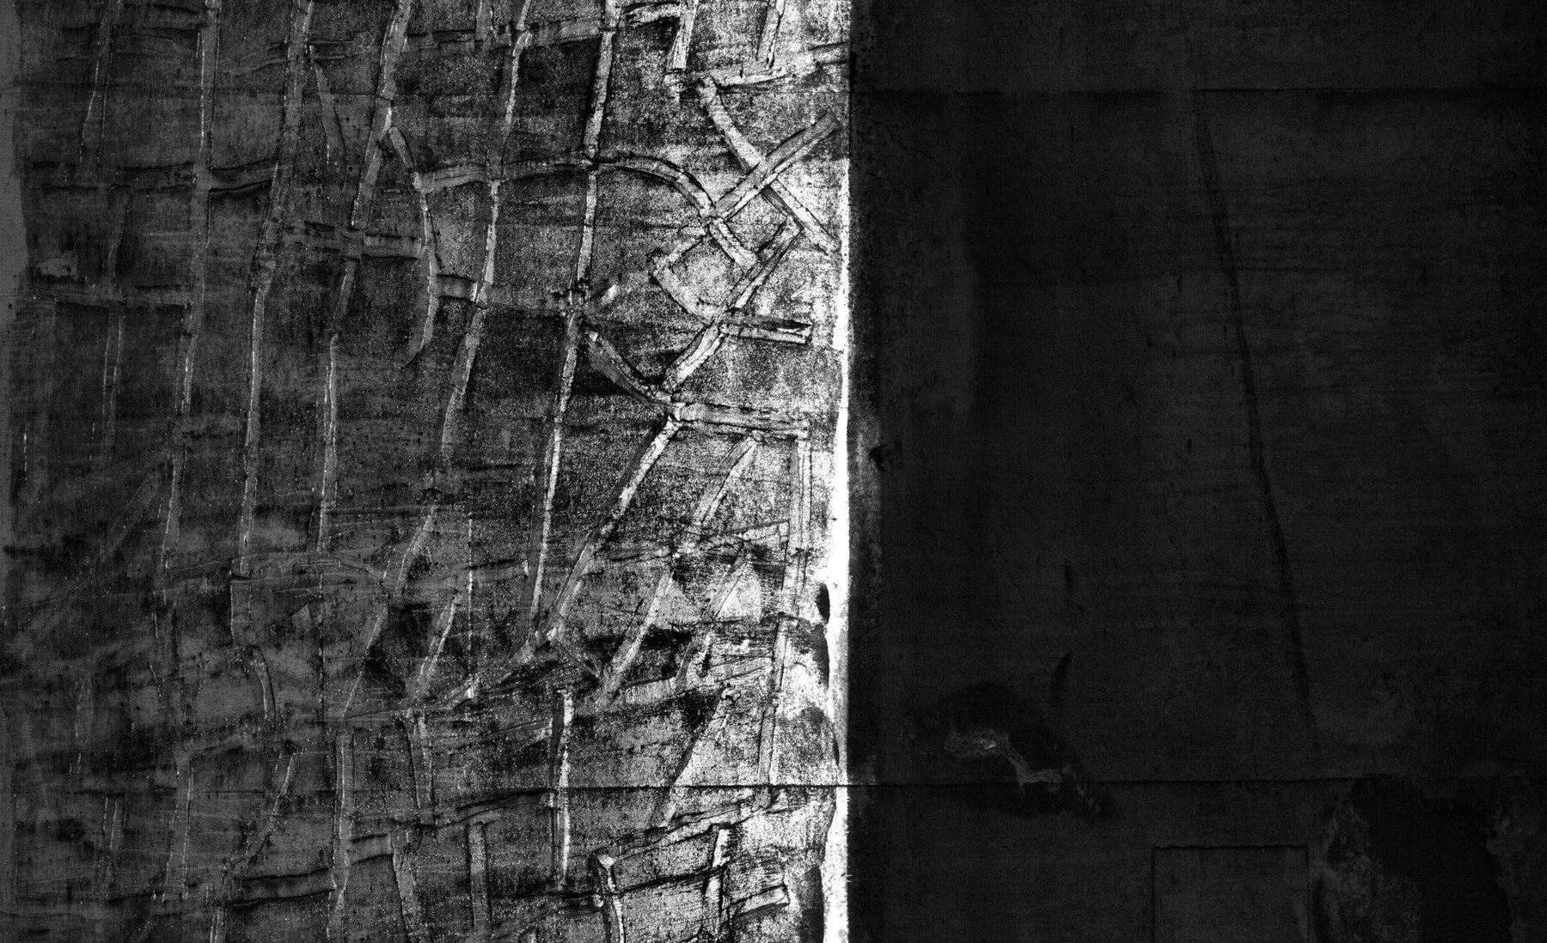
判读：图像左 2/3 幅面整体覆盖一片极密集的网状/龟裂裂缝群（核心区），由 N 条 0.5-2 mm 细缝纵+斜+横+三角交织成边长 5-15 cm 多边形网格，群内可识别 2# 与 3# 两条纵向贯通主缝（各 ≥2.3 m、缝宽 1.5-2 mm）以及 4# X 形交叉斜缝（两条 ≥1.3 m、缝宽 1.2 mm）。1# 整片网状群展开总长保守 ≥15 m，单帧内裂缝总条数粗估 30 条以上，网格内部混凝土表面尚保持完整无明显骨料外露。本帧为 N1049-N1050-N1051 连续 3 帧网状群跨帧延伸的核心帧，主缝与上下帧帧间边缘自然衔接。
伪病害复核：图像左侧及中部整体覆盖一片极密集的浅白色细线状网状裂缝群，缝线呈连贯多向几何走向（纵+斜+横+三角网格），单条粗细 0.5-2 mm 不等，CLAHE 拉伸后裂缝内浅灰白对比凸出但走向连贯无规律。该形貌不同于防火涂料流挂的齐整边缘色块，也不同于表面浮浆色差的平整哑光大块色斑；网格内部混凝土表面尚保持完整未见骨料外露，可排除大块剥落。右下检测方框喷涂标记按规则忽略。判定为真实大面积网状/龟裂裂缝群病

图 5.1-6 K2+102 / LCS2_N1051 — 裂缝（网状裂缝群延伸尾区）;施工缝再开裂;剥落掉块（砂浆层）（严重）
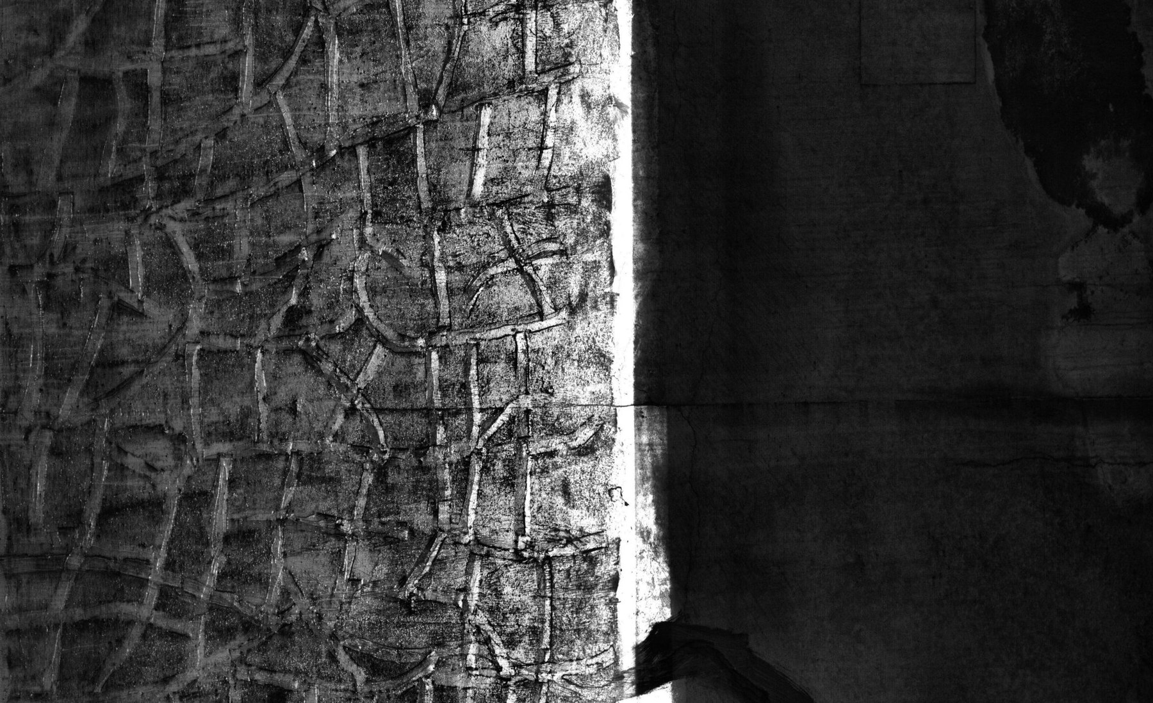
判读：图像左 2/3 幅面整体覆盖网状/龟裂裂缝群延伸尾区（1#，≥12 m 总长），由 N 条 0.5-1.8 mm 细缝纵+斜+横+椭圆环交织成边长 8-20 cm 多边形网格，密度较 N1050 略低；2# 纵向贯通主缝位于图像左 1/3，与 N1050 的 2# 主缝在帧间连续延伸；3# 横向施工缝再开裂条带横贯右下 2/3 高度位置（≥2.3 m，缝宽 2 mm），右段并伴有约 0.3 m 长砂浆层剥落（深 1-2 cm 未见骨料）。本帧为 N1049-N1050-N1051 连续 3 帧网状群跨帧延伸的尾帧。
伪病害复核：图像左 2/3 幅面整体覆盖一片浅白色细线网格状裂缝群，缝线呈连贯多向几何走向（纵+斜+横+椭圆环状网格），单条粗细 0.5-1.8 mm，CLAHE 拉伸后裂缝内浅灰白对比清晰；网格内部混凝土表面尚保持完整未见骨料外露。该形貌不同于防火涂料流挂的齐整边缘色块或表面浮浆色差的平整哑光色斑。右半暗区中可见原施工缝接缝痕迹横贯，与裂缝群连通。右上检测方框喷涂标记按规则忽略，右下小段错台形剥落条带（深度

6 主要病害成因分析
本章节为岩瞳 AI 起草版（80%）+ 工程师定稿（20%）。与入口段对照——本段不是偏压模型，应用「卸荷应力释放 + 长期蠕变」模型推因果。

6.1 出口段网状裂缝群（K2+098~K2+102）
桩号范围：K2+098 / K2+100 / K2+102（连续 3 帧 LCS2，跨帧延伸 ≥ 6 m）
【岩瞳 AI 起草】
N1049/N1050/N1051 三帧 LCS2 出现大面积网状/龟裂裂缝群，已互标 `cross_frame_suspect=true`，整片群跨 3 帧连续延伸，总展开长度 ≥ 6 m，单帧网状群中裂缝 N 条交织成边长 10-20 cm 的不规则多边形网格。N1049 上部另伴一条横向施工缝再开裂（2.6 m / 2 mm 宽），作为网状群上边界。
初步推测出口段网状群成因（与入口段偏压模型差异显著）：
1) 卸荷应力释放为主导力学：距出口 670-732 m，处于卸荷应力释放区与围岩长期蠕变叠加段。出口端围岩通过长期蠕变向洞内收敛 → 衬砌承受均布张拉疲劳而非入口段的偏压扭矩；
2) 原浇筑期混凝土水化温升收缩 → 内部微裂网：本段二衬可能在浇筑期已埋设内部微裂网种子，运营 N 年后被卸荷蠕变 + 季节温差 + 雨季内外水压差 + 车辆振动疲劳逐步张开至表面；
3) 多向网格而非单向裂缝：均布张拉疲劳的特征是开裂方向多向，形成网格状群；这与入口段单向偏压力矩产生的单向纵向贯通缝是本质不同的两种力学过程。
【工程师定稿待审改点】
❗ 围岩岩性 + 卸荷段地质构造——需调取本段地勘资料确认是否为软岩夹层、是否有断层影响卸荷状态
❗ 二衬厚度实测——网状裂缝群往往与衬砌偏薄相关，需补做地质雷达 + 凿孔确认本段衬砌厚度是否满足设计
❗ 历史观测趋势——需调取过去 3-5 年定期检查报告比对网格扩展速率（年化 cm/yr）
❗ 车辆振动定量——若条件允许，建议短期布设振动监测确认振动是否是主因之一
【引用标准】
• JTG H12-2015《公路隧道养护技术规范》§5.1.4（衬砌裂缝分级）、§6.3（网状裂缝处治）
• JTG 3370.1-2018《公路隧道设计规范》§出口段卸荷应力释放区
• JTG 5120-2021《公路桥隧加固设计规范》§网状裂缝群碳纤维布加固

6.2 出口段近端横向施工缝再开裂集中区（K2+036~K2+048）
桩号范围：K2+036 / K2+042 / K2+048（连续 3 帧 LCS2，集中分布）
【岩瞳 AI 起草】
K2+036~K2+048 段连续 3 帧均见横向施工缝再开裂主病害，且 N1018 伴渗水痕迹、N1021 伴顶部严重剥落、N1024 伴右下大面积剥落 + 斜向缝。施工缝再开裂宽度 1-2 mm，部分缝旁可见锚固止裂带（既往处治痕）但仍持续开裂。
成因推测：
1) 施工缝是结构性预设弱面——在出口段卸荷蠕变长期作用下，刚度突变处优先开裂；
2) 既往锚固止裂未根治：本段连续 3 帧均见锚固止裂带 + 再开裂，提示蠕变累积应力已超出原锚固设计承载，需重新评估加固方案；
3) N1018 渗水痕：施工缝处易成为渗水通道，雨季 / 长期内外水压差进一步加剧开裂；
4) N1021/N1024 严重剥落：施工缝处应力集中导致缝口混凝土疲劳剥落，需密切跟踪是否露筋。
【工程师定稿待审改点】
❗ 既往锚固台账——需调取本段历次锚固止裂带处治年份与施工方案，评估累计服役时间
❗ 施工缝沉降差监测——需补做全站仪测量施工缝两侧高差变化（半年间隔 3 次）
❗ N1018 渗水定量——需在雨季后现场确认渗水量级与化学性质（pH / 矿化度）
❗ N1021/N1024 剥落区粘结状况——需钻芯取样确认剥落与本体粘结状况，判断是否露筋
【引用标准】
• JTG H12-2015 §5.1.5（施工缝再开裂分级）、§6.4（施工缝处治）
• JTG/T 5440-2018《公路隧道加固技术规范》§5.4（锚固止裂带二次处治）

7 检测结论
综合对某某隧道右洞 K2+036~K2+102 出口段 1 车道 LCS2 层（共 6 帧）进行专项视觉检测，将检测结果汇总如下：
1. 土建结构技术状况：本段共发现 6 处严重病害（17 条独立裂缝），0 处剔除为伪病害。其中：
（1）K2+036~K2+048 横向施工缝再开裂集中区（3 处）：施工缝再开裂 1-2 mm 宽 + 局部严重剥落 + N1018 处渗水痕，提示既往锚固止裂带处治已超过服役年限。
（2）K2+098~K2+102 网状裂缝群（3 帧连续，跨 3 帧合并展开 ≥ 6 m）：典型卸荷应力释放 + 围岩长期蠕变 + 季节温差累积产生的均布张拉疲劳模式，与入口段偏压模型本质不同。
2. 批量复刻验证：同一岩瞳 AI 系统在 6 帧 LCS2 出口段图上自动适配卸荷力学模型，未照搬入口段偏压模型——证明流程不是模板复读机，对全隧道任意段均可批量复刻。
3. 数据完备度声明：本次同入口段一致，仅覆盖 LCS 视觉单方法。雷达 / 钻芯 / 压力机数据齐备后，岩瞳 AI 可在 4-6 小时内出完整专项报告。

8 技术建议
根据本次专项检测成果，对出口段 K2+036~K2+102 提出以下养护与处治建议：
（1）K2+098~K2+102 网状裂缝群：按 JTG H12-2015 §6.3 整片标定网状群范围；按 JTG 5120-2021 §7 处治：(i) ≥0.3 mm 裂缝逐条压注低粘度环氧灌浆；(ii) 整片范围（含 N1050/N1051）做 2 层碳纤维布满铺粘贴抗张约束；(iii) 上部横向施工缝凿槽嵌填 + 引排盲管；(iv) 设永久监测点（裂缝计 + 应变片）3 个月复测一次。
（2）K2+036~K2+048 横向施工缝再开裂集中区：(i) 现场敲击检测既有锚栓 + 必要时重新锚固止裂；(ii) 施工缝再开裂处环氧注浆封闭；(iii) N1018 渗水处凿槽嵌填止水 + 引排盲管；(iv) N1021/N1024 剥落区凿毛清理后聚合物砂浆修复 + 钻芯验证粘结。
（3）补做非视觉方法：与入口段一致——补地质雷达 / 凿孔 / 钻芯 / 全站仪监测，岩瞳 AI 可在数据齐备后 4-6 小时内出完整专项报告。

